6.04.2020 poniedziałek

„Jak przygotowujemy się do Świąt Wielkanocnych?”

- Poproście rodziców o przeczytanie opowiadania Piotra Wilczyńskiego „Wielkanocny zajączek”.
Porozmawiajcie o przygotowaniach do Świąt Wielkanocnych w Waszym domu.

Piotr Wilczyński
„Wielkanocny zajączek”
W sobotę od samego rana przygotowywaliśmy „święconkę”. To taki pleciony koszyczek, w którym jest kawałek chlebka, kiełbaski i są jajka na twardo. Takie zwykłe, do jedzenia, i kolorowe, malowane. Właśnie siedzieliśmy z babcią w kuchni i obieraliśmy cebulę.
– Babciu, a do czego nam te łupinki od cebuli? – spytałem.
– Popatrz, Michałku – babcia włożyła do garnuszka całą garść cebulowych łupinek i nalała wody.
– Teraz ugotujemy w tych łupinkach jajka na twardo. Kiedy woda będzie wrzeć, łupiny puszczą sok i zabarwią skorupki na brązowo. Po wystygnięciu takie jajka można ładnie ozdobić.
– A jak, babciu, a jak? – byłem bardzo ciekaw.
– Trochę cierpliwości – powiedziała babcia. Jajka się ugotowały. Jak wystygły, babcia wzięła jedno i taką grubą igłą do szycia zaczęła je wydrapywać.
– Babciu, a ja tak nie umiem.
–Ty możesz zrobić pisankę. Weź pędzelek i ładnie pomaluj jajko farbkami.
– Dobrze, babciu. To ja namaluję wyścigówkę i żołnierza – postanowiłem.
– Ja wiem, że lubisz malować żołnierzy , ale na pisance malujemy kwiaty, bazie, różne szlaczki – zygzaczki. Takie wzorki, które mówią o nowym życiu, o wiośnie i o radości.
– A co tu napisałaś, babciu?
– Alleluja, to znaczy „chwalcie Boga”. Kiedy tylko nasza święconka była gotowa, wziąłem koszyczek i pobiegłem do Miśki, żeby się pochwalić. Misia też miała koszyczek i też był śliczny. A potem poszliśmy do kościoła. Był taki długi stół i stało na nim mnóstwo święconek. Ale nasze były najładniejsze.
– A tu jest grób Pana Jezusa.
– W kąciku była zbudowana z kartonu i szarego papieru jaskinia, a w środku ktoś leżał pod prześcieradłem.
– To on umarł? – spytała Misia.
– Tak, ale potem zmartwychwstał.
– To dlaczego leży tutaj? – zupełnie nie mogłem zrozumieć.
– Tu prawdziwego Pana Jezusa nie ma. To jest taki symboliczny grób. Żebyśmy wszyscy pamiętali. – Aha. Tak jak kartki przypominajki?
– No, powiedzmy, że trochę tak. W niedzielę rano usłyszałem na schodach jakiś turkot.
– Misiek, Miiisiek! Co ci przyniósł zajączek? – Michasia wpadła do mojego pokoju jak bomba.
– Bo ja dostałam wózek dla lalki i ubranka.
– Miśka była uradowana.
– A co ty dostałeś? – spytała.
– Mój zajączek włożył mi do koszyczka robota, takiego na baterię. Co chodzi i mówi.
– Zajączek chyba siedział w krzakach na podwórku i słyszał, jak kiedyś powiedziałem Bartkowi, że chciałbym takiego robota. Nagle Misia wstała.
– Dzień dobry – to moja mamusia weszła do pokoju.
– Dzień dobry, Michasiu. Wesołego Alleluja – odpowiedziała mama. – O! Jaki ładny wózek. To od zajączka? – mama uśmiechnęła się do Misi.
– Tak, proszę pani. I jeszcze ubranka dla mojego bobaska.
– Miśka wyciągnęła malutki sweterek i mięciutkie kapciuszki.
– No, to się zaczęło. Dziewczyny zawsze gadają o ciuchach – westchnąłem.
– Nie tylko, syneczku. O kosmetykach też – mamusia roześmiała się.
– Ja dostałam od zajączka moje ulubione perfumy. Jaki mądry ten zajączek – mama pogłaskała po policzku tatę, który właśnie wszedł.
– Oj tak, bardzo mądry i ma dobry gust. Ja od niego dostałem bardzo elegancki krawat – tata był jeszcze w piżamie, ale na szyi miał zawiązany nowy krawat i wyglądał bardzo śmiesznie. Tata mówi, że to dobrze, jak ktoś umie się z siebie śmiać. Kocham mojego tatę.
– No, kochani, ale chyba już czas się ubrać i zasiąść do świątecznego śniadania? – powiedziała mama, wchodząc do łazienki.
– To ja też już lecę, u mnie też będzie śniadanie – Miśka złapała wózek z ubrankami i już jej nie było. Na stole stały talerze i szklanki i półmiski, a także waza z zupą. Była wędlinka i jajka. Wszyscy złożyliśmy sobie życzenia. Uściskałem mamusię i powiedziałem jej, że bardzo ją kocham i życzyłem, żeby była zawsze uśmiechnięta. Dziadkowi i babci życzyłem stu lat, a tacie, żeby zawsze się mu się wszystko udawało.
– Michałku, daj mi swój głęboki talerzyk, dam ci żurku z białą kiełbaską – mama zdjęła pokrywkę z wazy.
– Nie lubię, nie chcę – skrzywiłem się i zakryłem rękami talerz.
– Michałku, a czy ty kiedyś jadłeś żurek z białą kiełbaską? – mama popatrzyła na mnie.
– Nie, ale nie lubię! Jak w przedszkolu był żurek, to też nie jadłem – upierałem się. Czułem, że się rozpłaczę. Nie chcę żurku i już.
– Michałku, zrobimy tak. Naleję ci tylko łyżkę, spróbujesz i jak ci nie będzie smakowało, to nie będę cię zmuszała. Dobrze? – spytała mama pojednawczo.
– Dobrze, ale tylko łyżeczkę. Taką malutką – pokazałem paluszkami. Spróbowałem, i wiecie co? Żurek jest pyszny. I biała kiełbaska też. Ja nie chciałem jej jeść, bo się bałem, że będzie niedobra. A kiedy mama zapytała:
– Kto ma ochotę na jajeczko faszerowane, to pierwszy powiedziałem:
– Ja poproszę – i też było bardzo dobre. Mniam, mniam. Teraz już wiem, że nie można mówić, że się czegoś nie lubi, tylko najpierw trzeba spróbować. W koszyczku święconka, wszystko dziś smakuje. Pan Jezus zmartwychwstał, każdy się raduje.
Porozmawiajcie z rodzicami o przygotowaniach do Świąt Wielkanocnych w Waszym domu.
Przykładowe pytania:
- Czy wykonujecie wspólnie palmę na Niedzielę Palmową czy kupujecie gotową?
- Czy święcicie pokarmy? I co wkładacie do koszyczka?
- Czy robicie porządki przedświąteczne?
- Czy siejecie rzeżuchę?
- Czy malujecie wspólnie jajka?
- Czy pieczecie babki i mazurki?

- A tutaj propozycja wykonania zajączka wielkanocnego, który wprowadzi wiosenną atmosferę do Waszego domu.
Jeśli posiadacie wszystkie materiały, zachęcam do wykonania.

Link: https://www.youtube.com/watch?v=wAVTm1nNFx8
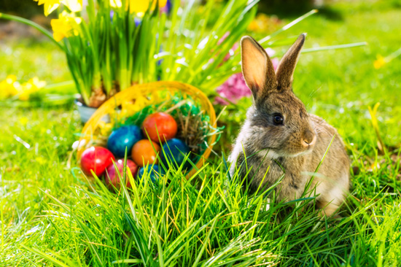

- Połączcie takie same obrazki.
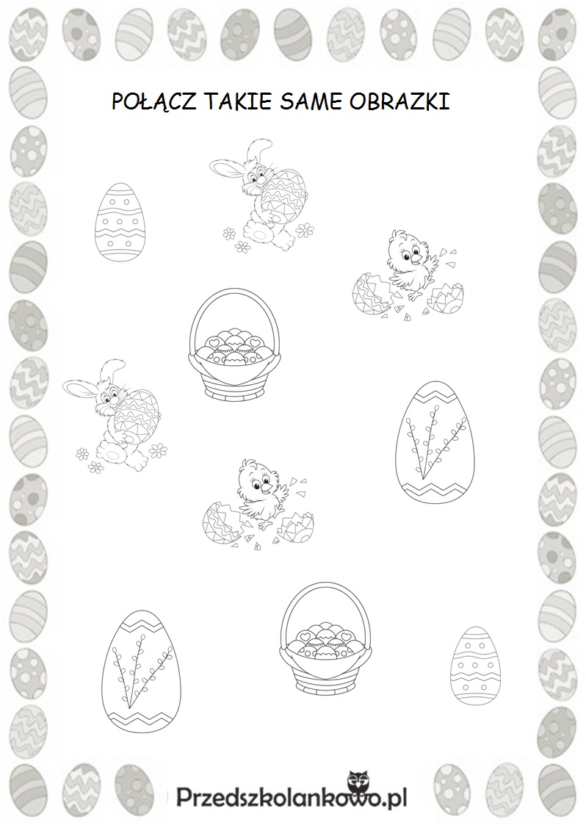

- Pokoloruj.
Opracowała: Katarzyna Grabińska

